# DSS平台自定义函数适配总结

# 前提要求

熟悉自定义函数的逻辑编写规则，参考【纷享自定义函数】：

<https://www.fxiaoke.com/mob/guide/crmdoc/src/8%E8%87%AA%E5%AE%9A%E4%B9%89%E5%87%BD%E6%95%B0.html>

# 平台接入适配

1. 完成ERP对象和ERP对象字段的配置

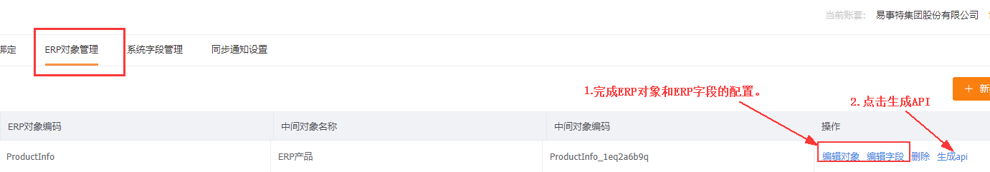

1. 接口数据格式转换

根据业务场景,将DSS平台的标准格式转成ERP新增的数据格式，或者将ERP的数据格式转成DSS平台的标准格式

2.1 新增(/create)：用于**DSS平台**调用**ERP**的新增接口适配

2.2 更新(/update)：用于**DSS平台**调用**ERP**的更新接口适配

2.3 作废(/invalid)： 用于**DSS平台**调用**ERP**的作废接口适配

2.4 推送(/push)： 用于**ERP**调用**DSS平台**接口，将数据推送到平台

注意如果推送标准格式：脚本随便写一个信息就行。比如log.info("run")

2.5 列表(/invalidDetail)：用于查询ERP一段时间内对象发生数据变动的数据。

注意：ERP接口要求1.提供数据变动的起始时间和结束时间2.允许分页查询

2.6 单个数据接口：用于通过ID查询ERP的对象单个数据，id可以是单个字段也可以是多个字段

注意: 如果客户不提供单个查询数据接口，后期数据维护中重新同步的功能失效

控制器函数：脚本参考

执行新增或者更新：脚本参考



执行列表查询的接口：脚本参考



执行ById查询的接口：脚本参考



执行推送的脚本：

推送文档参考：



脚本参考



ERP同步状态回写：比如回写erp数据id。或者同步是否成功

